УВАЖАЕМЫЕ РОДИТЕЛИ!
ДЕВОЧКИ И МАЛЬЧИКИ!

ПРИВЕТСТВУЕМ ВАС
В НАШЕЙ ТВОРЧЕСКОЙ МАСТЕРСКОЙ
«ЮНЫЕ ХУДОЖНИКИ»

Предлагаем вам заняться развитием художественных умений, воображения, творческого мышления.

Сегодня у нас с вами рисование
на тему «Весёлый клоун» с передачей мимики и движений!

Нам понадобиться: цветные карандаши, простой карандаш, лист бумаги А4, по желанию акварельные краски, хорошее настроение.

Предлагаем научить ребёнка рисовать фигуру человека в движении, показывая изменения внешнего вида в связи с передачей несложных движений.
Побеседуйте с ребёнком о цирке, цирковых выступлениях. Проведите краткую беседу кто такие клоуны, чем они занимаются, чем отличаются выступления клоунов от остальных цирковых номеров.
Рекомендуем рассмотреть с детьми рисунки, передающие разные движения клоунов.
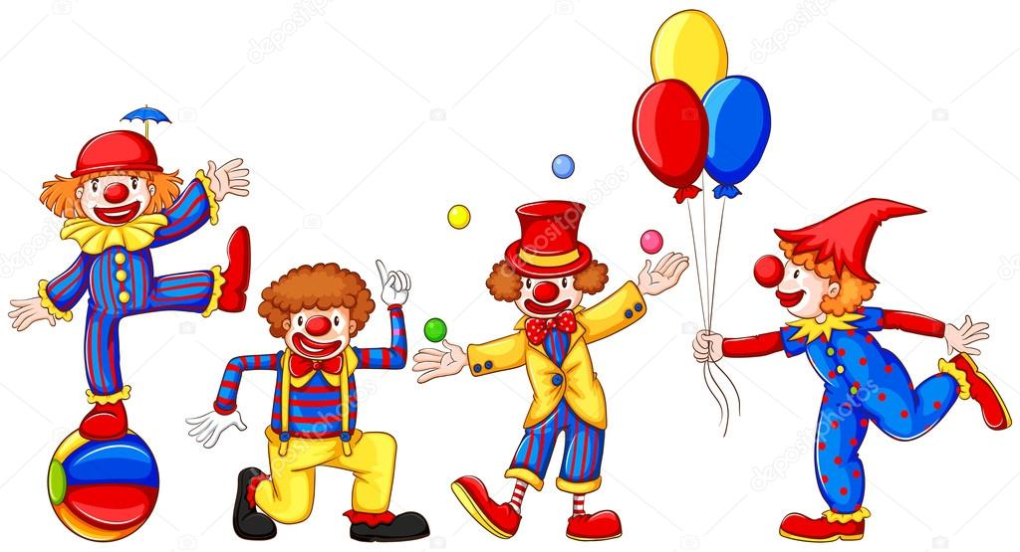
Также предложите ребёнку с помощью зеркала изучить мимику.
Рекомендуем использовать наглядность: иллюстрации «Цирк», «Зоопарк». Можно воспользоваться интернет ресурсами.
Можно посмотреть мультфильм «Нарисуй клоуна». Для просмотра пройдите ниже по ссылке https://www.youtube.com/watch?v=w-nrY8U-_PA
Так же можно изучить и нарисовать клоуна по схеме «Учимся рисовать клоуна», которая поможет ребёнку выполнить работу:
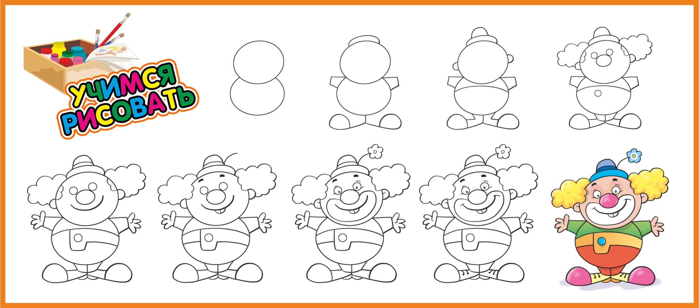

Затем предложите ребёнку нарисовать весёлого клоуна самостоятельно.
По окончании работы похвалите ребенка и прочитайте рассказ Г.Р. Лагздынь «Клоун»:
У нас в саду живёт клоун. Только он без головы. Клоуна собаки в зубах таскали. Мы отняли, постирали. Теперь клоун наш.
Дениска говорит, что клоун, наверно, работал в цирке, потом упал и потерял голову. А ещё Дениска говорит, что у ящериц хвост отрывается. Вот потеряет ящерица хвост, а он снова вырастет. И у клоуна, говорит Дениска, голова может вырасти.
Но мы Денису не поверили. У ящерицы хвост, может быть, и вырастет, она живая. А у клоуна? Он же не живой? Тряпичный!
- Давайте, - предложила воспитательница, - сошьём клоуну новую голову.
- Давайте! - согласились мы и принялись за работу. Теперь у нашего клоуна есть голова. Он улыбается и подмигивает одним глазом, а на рыжих волосах у него колпачок с кисточкой.
Задайте детям вопросы по рассказу:
- Понравился вам рассказ? Чем клоуны занимаются, чем отличаются выступления клоунов от остальных цирковых номеров?

Мы надеемся, что наши занятия помогут
Вам и вашим детям провести с пользой время.
С уважением, педагоги МБДОУ ДС «Чебурашка» г. Волгодонска

Использован материал: И.А. Лыкова «Изобразительная деятельность в детском саду», стр. 122.

